Enace descarga: <https://github.com/reidrac/mkcas>

Uso:

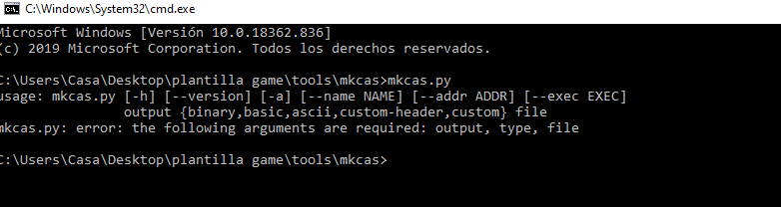

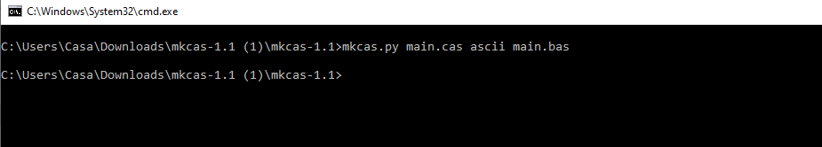

# El formato cas

Los archivos son una secuencia de bloques

Cada bloque comienza con un ID de bloque seguido de la cabecera

## Definiciones

Bloque id secuencia:  0x1f 0xa6 0xde 0xba 0xcc 0x13 0x7d 0x74

Tipo de bloque (10 veces):

* 0xd0: binary
* 0xd3: basic
* 0xea: ASCII

El nombre del archivo de 6 caracteres

## Binario

Comienza con un bloque ID, seguido del tipo de bloque y el nombre del archivo

Despues el bloque ID es repetido, seguido por 3 palabras litle endian

.Dirección de inicio

.Dirección final

.Dirección de ejecución

Finalmente viene el archivo de datos

## Basic

Comienza con un bloque ID, segudi del tipo de bloque y el nombre del archivo

Despues el bloque ID es repetido, segudi de datos basic tokenized

## ASCII

Comienza con un ID del bloque, segudo del tipo de bloque y nombre del archivo

Los datos ASCII se dividen en trozos de 256 bytes. Se rellena de 0x1a si el tamaño no es multiplo de 256 bytes

El bloque ID es añadido antes de cada trozo

# Problemas

<https://github.com/reidrac/mkcas/issues/1>

Tengo un programa que me gustaría cargar con una pantalla de bienvenida que me gustaría mostrar durante la carga. Pensé que puedo escribir un programa básico simple en un primer archivo llamado msxl.bas:

1 print "The Queen's Footsteps"

2 print "Loading"

3 screen 2

4 bload "CAS:",s

5 bload "CAS:",r

entonces tengo dos archivos, el primero (llamado splash.sc2) contiene la imagen. El segundo llamado program contiene el programa. Probé ensamblarlos junto con mkcas:

mkcas.py my_game.cas ascii MSXl.bas

mkcas.py --add --addr 0x0 my_game.cas binary splash.sc2

mkcas.py --add --addr 0x8000 --exec 0x8000 my_game.cas binary program

pero esto no parece funcionar (no se muestra nada, pero el juego se inicia). Pude encontrar la configuración de mi programa que se carga y se ejecuta (de ahí el --addr y --exec), pero no estoy seguro de cómo me puedo configurar el segundo comando para el archivo splash.sc2 (obtenido con PPolizei, por cierto) de modo que se carga en la pantalla.

El parámetro S se utiliza para cargar el contenido a VRAM pero sólo desde el disco, por lo que no funcionará en el casete.

No sé si se puede encontrar un ejemplo en el básico para cargar la imagen en la memoria RAM y luego subirlo a la impresión de datos variables; Yo uso mi propio cargador en ensamblador.